
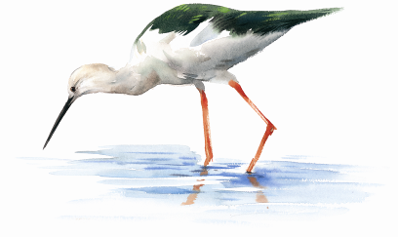
二仁溪濕地守護志工培訓營

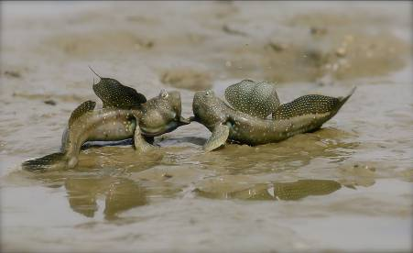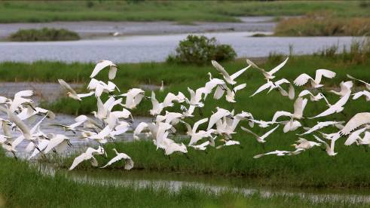

【活動目的】：
本培訓之目的就在於培養在地保育人才，熟悉二仁溪的發展歷程與現況河川環境，以及對沿岸各生態物種能有基本的認知，未來能夠參與並協助棲地營造與相關活動的導覽解說，推廣河川及濕地保育觀念，促使更多民眾暸解、親近及復育二仁溪。
【指導單位】臺南市政府水利局
【主辦單位】社團法人台灣濕地保護聯盟
【協辦單位】臺南市仁德區大甲國小
【活動時間】103年5月17-18日(六、日)
【參加對象】18歲以上之河川巡守隊成員、學校教師、對二仁溪文史、生態有
興趣以及關心河川環境的民眾。
【活動費用】本活動全程免費（含保險、午餐、講師費），限額30人。
【報名方式】1.請填妥報名表，寄到wetland@wetland.org.tw或傳真至
06-2251903，聯絡電話06-2251949或06-2251880。
2.學校教師請上學習護照報名，研習代號：155793
【報名截止日】即日起至103年5月09日(五)止
【活動地點】臺南市仁德大甲國小會議室(台南市仁德區中正西路360巷30號)
【講師群】：
翁義聰(崑山科技大學環境工程系副教授)
洪慶宜(河川保育中心計畫主持人、長榮大學職業安全與衛生學系助理教授)
蘇水龍(高雄市茄萣舢筏協會總幹事)
古靜洋(台灣濕地保護聯盟常務理事)
唐默詩(中華醫事科技大學製劑製造工程系副教授)
李政璋(國立海洋生物博物館展示組典藏經理)
李文化(高雄市野鳥學會資深鳥類調查志工)
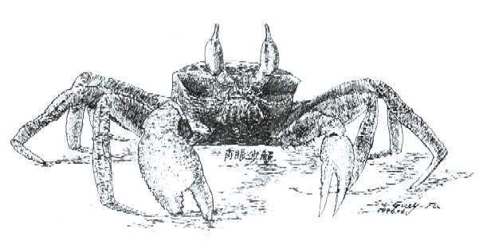
林鴻銓(台灣濕地保護聯盟保育專員)
【課程內容】
103年5月17日(星期六)
課程內容 |  | 講師
07:40-08:00 | 報到
08:00-08:20 | 開幕及濕盟簡介
08:20-10:20 | 濕地生態觀察與探索 | 翁義聰 副教授
10:30-12:30 | 二仁溪文史與環境關係 | 蘇水龍 總幹事
12:30-13:30 | 午餐休息
13:30-15:30 | 生物棲地改善與營造 | 古靜洋 常務理事
15:40-17:40 | 水質及環境污染認識與檢測 | 洪慶宜 助理教授

103年5月18日(星期日)
課程內容 |  | 講師
08:00-10:00 | 河岸濕地植物生態 | 唐默詩 副教授
10:10-12:00 | 濕地鳥類生態 | 李文化 老師
12:10-13:00 | 午餐休息
13:00-15:00 | 台灣濕地蟹類 | 李政璋 典藏經理
15:10-17:10 | 鳥類與蟹類生態調查 | 林鴻銓 保育專員
17:10- | 閉幕與綜合討論

-------------------------------------------------------------------------------------------------------
2014二仁溪濕地守護志工培訓營 報名表
姓名： |  | 性別：□男 □女 |  | 生日： |  | 身分證字號：
職業： |  | 服務單位： |  |  |  |  |  | 職稱：
電話： |  | 行動電話： |  |  | E-mail：
地址：
緊急連絡人 | 姓名： |  | 關係： |  | 電話： |  | 手機：
午餐： □葷 □素
＊請將報名表E-mail至wetland@wetland.org.tw 或傳真至：06-2251903
＊報名之後請來電確認，有任何問題請撥：06-2251949或06-2251880
＊本活動可申請教師研習時數，學校教師請上學習護照報名，研習代號：155793

